外墙外保温系统专用粘结剂的研制

於宁 杨益平 李振
( 上海涂料有限公司上海长风化工厂 200062)

摘要：介绍了外墙外保温系统专用粘结剂中乳液的合成、性能及其应用，讨论了聚合物乳液中丙烯酸含量、乳化剂种类及添加量等对其性能的影响，确定了该外墙外保温系统专用粘结荆中聚合物乳液与水 泥的最佳配比。
关键词：粘结剂；聚合物乳液；水泥
0 前言
目前，国内采用 4 种外墙保温方式： (1) 玻璃棉外保温； (2) 岩棉外保温； (3) 特种保温灰浆外保温； (4) 聚苯乙烯发泡板外保温。前 2 种方式施工较复杂，周期长，保温层中均需预埋防锈钢件，外加钢丝网保护，不适合大面积推广；采用第 3 种方式，墙体外表层硬度往往较低，抗冲击性能差；第 4 种方式，即用聚苯乙烯发泡板及玻璃纤维网格布做外保温是一种较好的方式，该体系是自 20 世纪 70 年代石油危机以来逐步推广发展起来的，随着材料和应用技术的不断改进，聚苯乙烯发泡板外保温装饰体系已经成为当今建筑节能墙体中最具竞争力的体系之一。我国的一些大城市早在几年前就引进或自己研制类似的体系了，但因保温系统专用粘结剂质量不过关，推广应用受到了限制。新型聚苯乙烯发泡板外保温饰面体系是一种简便易行的外保温技术，具有施工简单快捷、设计方便、周期短等突出特点，该体系具有以下优势： (1) 自重轻； (2) 增加有效使用面积； (3) 无热桥，显著的热工效果； (4) 施工方法灵活，适应性极强； (5) 更换修饰方便； (6) 保护墙体，足够的强度和耐久性； (7) 综合效益显著。
聚苯乙烯发泡板外墙面粘结胶由聚合物乳液和水泥组成，而研制出能解决粘结强度、耐冻融、强抗碱等性能的聚合物乳液是其中的关键，本文重点讨论了聚合物乳液研制过程中丙烯酸的含量、乳化剂的种类及添加量等对其性能的影响，并确定了该外墙外保温系统专用粘结剂中乳液与水泥的最 佳配比。
1 实验部分
1 ． 1 原材料
甲基丙烯酸甲酯 (MMA) 、丙烯酸丁酯 (BA) 、丙烯酸 (AA) 、 OP-10 、阴离子表面活性剂、过硫酸铵、丙烯酰胺、氨水、去离子水。
1 ． 2 合成聚合物乳液的配方
合成聚合物乳液的配方如表 1 所示。
表 1 聚合物乳液合成配方
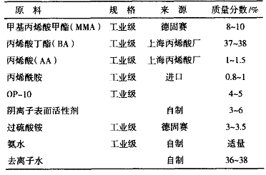
1 ． 3 聚合物乳液的合成
合成聚合物乳液采用预乳化半连续工艺 。先 在烧杯中加入一定量去离子水、阴离子乳化剂和 非离子乳化剂，室温下高速搅拌中加入甲基丙烯酸甲酯、丙烯酸丁酯、丙烯酸和丙烯酰胺，搅拌均 匀，得到预乳化的混合单体待用。将过硫酸铵加入 到一定量去离子水中搅拌溶解后待用。在装有冷凝器、电动搅拌器、温度计、滴液漏斗的 1 000 mL 四 口烧瓶中，加入一定量的去离子水、阴离子乳化剂， 升温搅拌下加入 8 ％左右的混合单体，当温度升至 82 ℃ 时，加人部分引发剂反应 0 ． 5 h 后，维持温度在 84 86 ℃ 下同时滴加剩余的混合单体和引发剂，总的滴加时间控制在4h 左右，滴完后保温熟化 1 h 。 1 h 后冷却至 50 ℃ 以下，用氨水调节 pH 值在 7 ． 0 — 8 ． 0 之间，出料，得到聚合物乳液。
1 ． 4 聚合物乳液性能测试
聚合物乳液的性能测试按照 GB ／ T 1 1 175 — 2002 规定进行，具体结果如表 2 所示。
表 2 聚合物乳液主要性能指标
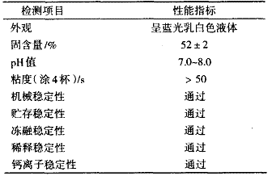
2 结果与讨论
2 ． 1 聚合物乳液中丙烯酸含量的确定
在乳液聚合中丙烯酸的羧基是极性基团，它 能增加聚合物乳液的稳定性，是一种能增加涂膜附着力的功能性单体。乳液中的羧基与氨水中和成盐后，与水泥复配能促进水泥的水化反应，起到高效减水剂的作用，并能提高涂层的耐磨性，降低涂膜的弹性模量，起到引气作用，同时还可限制水泥砂浆固化时水分的蒸发速度，从而缩短养护时间 。 在此，丙烯酸的加入量是关键，加多了减水效果太 好会使水泥水化过快，成膜不彻底，易出现裂缝，导致失去防水效果。而加少了则会使涂膜水分干燥 过快，水泥还没能水化就已成膜，失去水泥水化物 的优点。为满足乳液一般性能要求又要能和水泥配伍，为此寻找丙烯酸最佳投入量是本试验的第一要点。通过不同丙烯酸含量的试验，确定最佳的丙烯酸添加量。具体试验情况见表 3 。
表 3 不同丙烯酸添加量的聚合物乳液制成粘结剂后的成膜状况
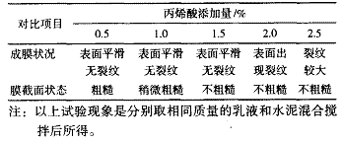
由表 3 我们能看出：在聚合物乳液中，当丙烯酸的添加量为 1 ． 0 ％～ 1 ． 5 ％时，所配制的外墙外保温系统专用粘结剂的成膜情况最好，其防水效果也得到了明显的提高。
2 ． 2 乳化剂的确定
水泥是粘结剂中的无机组分，赋予粘结剂耐水 性、粘结性和耐久性等性能。按照国家有关标准规定，普通水泥主要有硅酸盐水泥、普通硅酸盐水泥、矿渣硅酸盐水泥、火山灰质硅酸盐水泥、粉煤灰硅酸盐水泥和复合硅酸盐水泥等几类 。由于水泥吸水后其碱性非常大，我们所制得的乳液要与水泥复配，因此对乳液的化学稳定性要求很高，而乳液的化学稳定性取决于乳化剂的种类与用量。我们通过 一 系列试验来筛选阴离子乳化剂的种类并确定乳化剂总的添加量。首先用自制阴离子乳化剂合成的乳液与用其他种类阴离子乳化剂合成的乳液在不同 pH 值的水泥浸出液中进行对比，以确定适合的阴离子乳化剂，结果见表 4 。
表 4 采用不同阴离子乳化剂合成的乳液的化学稳定性对比
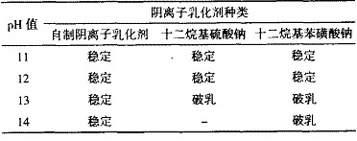
从表 4 可以看出：采用自制的阴离子乳化剂能使聚合物乳液的化学稳定性大大提高，完全能与水 泥进行复配而不产生破乳。
乳化剂的添加量对聚合物乳液的化学稳定性及耐水性影响也非常大，加多了聚合物乳液的化学稳定性较好，但耐水性变差，反之则聚合物乳液的化学稳定性较差，但耐水性较好，我们通过试验来确定最适宜的乳化剂添加量，具体数据列于表 5 。
表 5 乳化剂的添加量对乳液 Ca 2+稳定性及膜层耐水性的影响
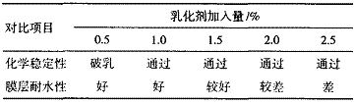
从表 5 可以看出：乳化剂的添加量在 1 ． 0 ％ 以 上时乳液的化学稳定性都比较好，但随着乳化剂添加量的升高，膜层的耐水性逐渐下降，所以我们控制乳化剂的添加量在 1 ． 0 ％～ 1 ． 5 ％。
用所制得的乳液与各种水泥复配，都可得到均匀稳定的粘结剂，具体试验情况见表 6 。
表 6 乳液与不同水泥的复配情况
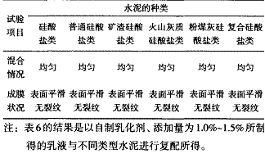
2 ． 3 聚合物乳液和水泥的不同配比对成膜情况的影响
聚合物乳液与水泥的配比也非常重要，不同的配比会直接影响施工的难易程度，如果配比中聚合物乳液过多则会使粘结剂过于稀薄，施工中会出现流挂现象；而水泥过多，则会导致粘结剂无法搅拌 均匀，产生颗粒，从而导致干缩出现裂纹，而且影 响拉伸粘结强度。所以需通过试验来确定聚合物乳液和水泥复配的最佳比例。不同配比对成膜情况的 影响如表 7 所示。
表 7 聚合物乳液和水泥不同配比对成膜情况的影响
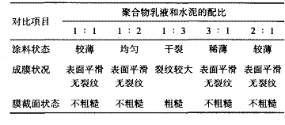
从表 7 可以看出：聚合物乳液和水泥的配比在 1 ： 2 左右时，对粘结剂的影响最小，从而大大提高 了施工性。
2 ． 4 外墙外保温体系专用粘结剂的性能测试
聚合物乳液与水泥以 1 ： 2 的比例配制后，制得的外墙外保温系统专用粘结剂送往上海市建筑 材料及构件质量监督检测站检验，按照膨胀聚苯板 薄抹灰外墙外保温系统 (JG 149--2003) 标准规定对其性能进行测试，结果如表 8 所示。
表 8 外墙外保温系统专用粘结剂的性能
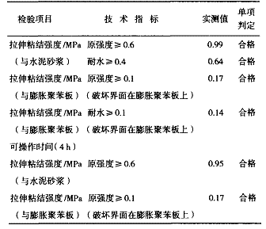
从表 8 可以看出：我们研制的外墙外保温体系专用粘结剂的性能非常优异，几个主要指标的实测值都超过技术指标 1 ． 5 倍左右，完全能作为聚苯乙烯发泡板外保温装饰体系专用粘结剂。
3 结语
以丙烯酸酯为主单体，采用自制阴离子乳化剂，控制丙烯酸的添加量在 1 ． 0 ％～ 1 ． 5 ％、乳化剂的添加量在 1 ． 0 ％～ 1 ． 5 ％，制得聚合物乳液，与水泥以 1 ： 2 的配比制得外墙外保温体系专用粘结剂。其性能优异，已大规模生产，获得广大客户的认可，有 着广阔的发展前景。

